EJERCICIO DE CREACION/MANIPULACION/CONSLTAS DE TABLAS

Se desea mantener la siguiente BD de suministros de informática para ello contaremos con las siguientes tablas:
FRABRICANTES ARTICULOS
COD_FAB COD_ART
NOMBRE NOMBRE
PRECIO
COD_FAB

1- Crear las tablas anteriores estableciendo el tipo y la longitud mas adecuado. Establecer también las siguientes restricciones:
- Se ha de mantener la regla de integridad referencial.
- No pude haber dos fabricantes con el mismo nombre.
- El precio debe ser mayor que cero.
- El nombre de los artículos debe de ir en mayúsculas.

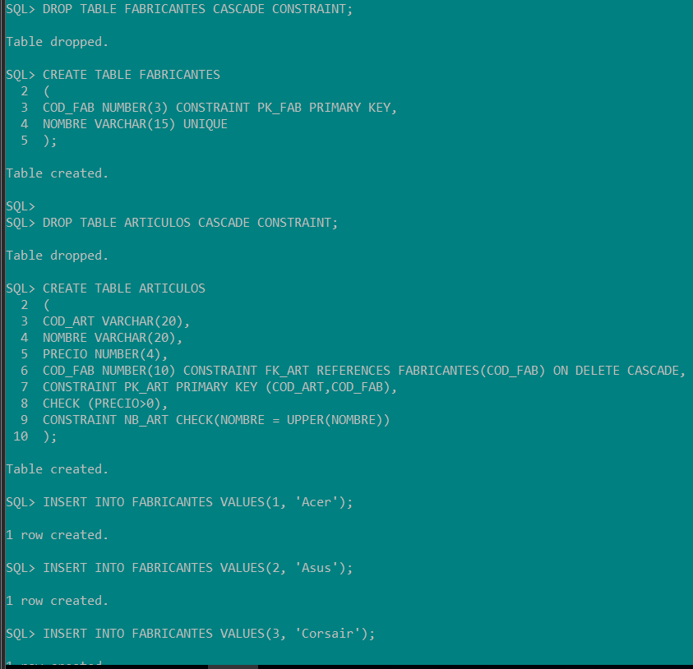

2- Realizar las siguientes operaciones:
2.1- Añadir los campos DIRECCION y LOCALIDAD a la tabla fabricantes.
2.2- Eliminar la restricción de nombre en mayúsculas.
2.3- Insertar la siguiente fila: altavoces de 70€ del fabricante 2.
2.4- Cambiar el nombre del artículo 8 a ‘impresora láser’.
2.5- Aplicar un descuento de 10€ a todos los artículos cuyo precio sea mayor igual a 120€.
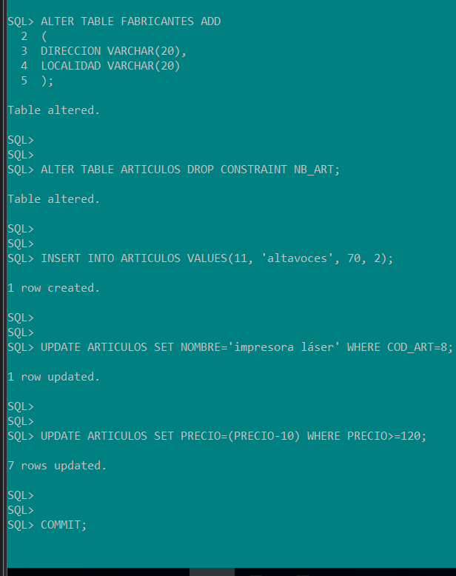

3- Realizar las siguientes consultas:
3.1- Obtener los nombres de los productos.
SELECT NOMBRE FROM ARTICULOS;
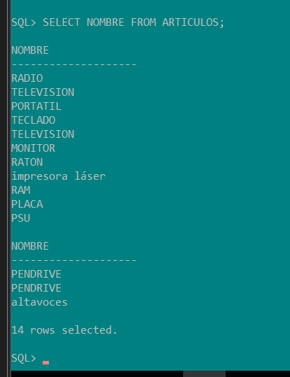
3.2- Obtener los nombres y los precios de los productos cuyo precio sea menor que 200 euros.
SELECT NOMBRE, PRECIO FROM ARTICULOS WHERE PRECIO<200;
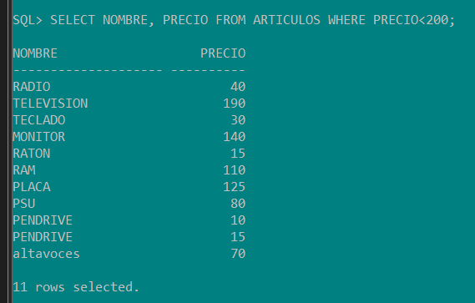
3.3- Obtener todos los datos de los artículos cuyo precio este entre 60 y 120€.
SELECT * FROM ARTICULOS WHERE PRECIO BETWEEN 60 AND 120;
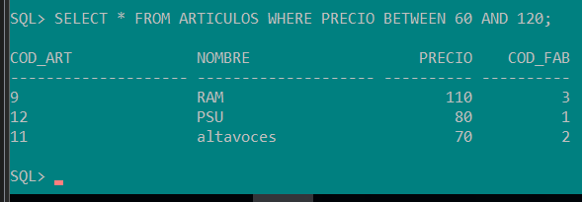
3.4- Obtener el nombre y el precio en pesetas.
SELECT NOMBRE, PRECIO*166,386 FROM ARTICULOS;
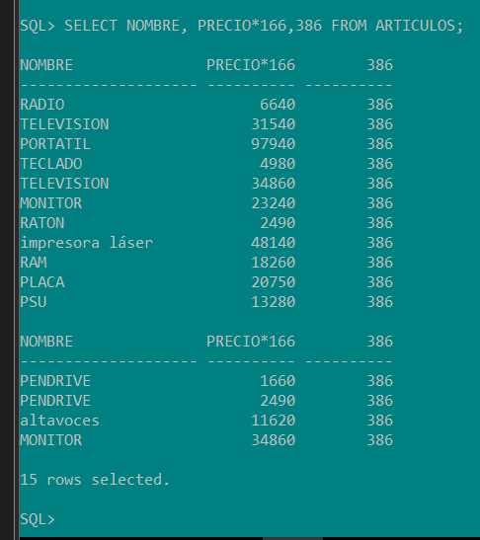

3.5- Obtener el precio medio de todos los productos.
SELECT AVG(PRECIO) FROM ARTICULOS;
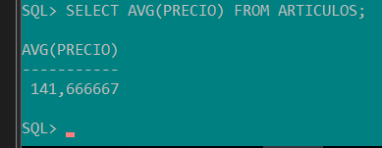
3.6- Obtener el precio medio de los artículos cuyo fabricante sea 2.
SELECT AVG(PRECIO) FROM ARTICULOS WHERE COD_FAB=2;
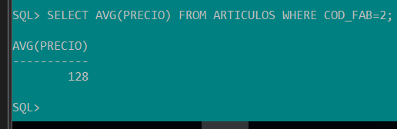
3.7- Obtener el número de artículos cuyo precio sea mayor igual a 180€.
SELECT COUNT(COD_ART) FROM ARTICULOS WHERE PRECIO>=180;
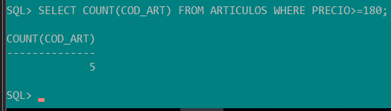
3.8- Obtener el nombre y el precio de los artículos cuyo precio sea mayor igual a 180€ y ordenarlos descendentemente por precio, y luego ascendentemente por nombre.
SELECT NOMBRE, PRECIO FROM ARTICULOS WHERE PRECIO>=180 ORDER BY PRECIO DESC, NOMBRE ASC;
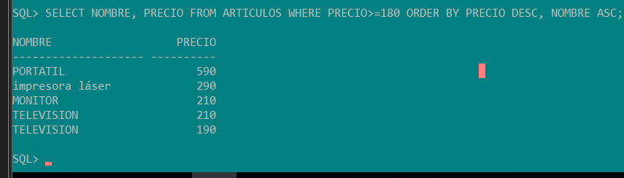3.9- Obtener un listado de artículos, incluyendo el nombre del artículo, su precio y el nombre de su fabricante.
SELECT A.NOMBRE, A.PRECIO, F.NOMBRE FROM ARTICULOS A, FABRICANTES F WHERE A.COD_FAB=F.COD_FAB;
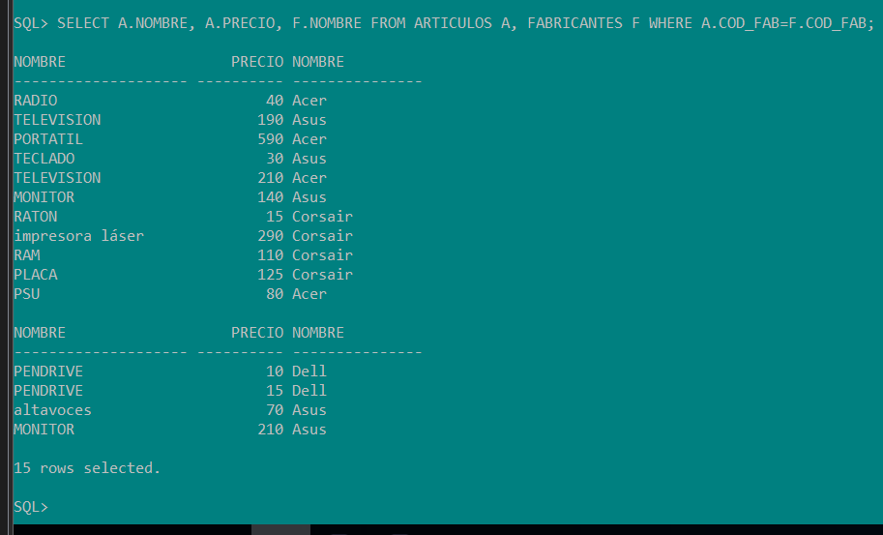
3.10- Obtener el precio medio de los productos de cada fabricante.
SELECT COD_FAB, AVG(PRECIO) FROM ARTICULOS GROUP BY COD_FAB;
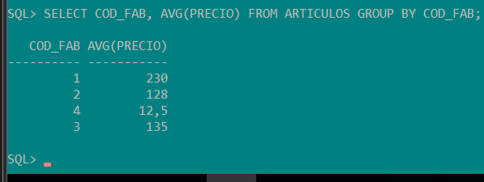
3.11- Obtener el precio medio de los productos de cada fabricante, mostrando el nombre del fabricante también.
SELECT AVG(A.PRECIO), F.NOMBRE FROM ARTICULOS A, FABRICANTES F WHERE A.COD_FAB=F.COD_FAB GROUP BY F.NOMBRE;
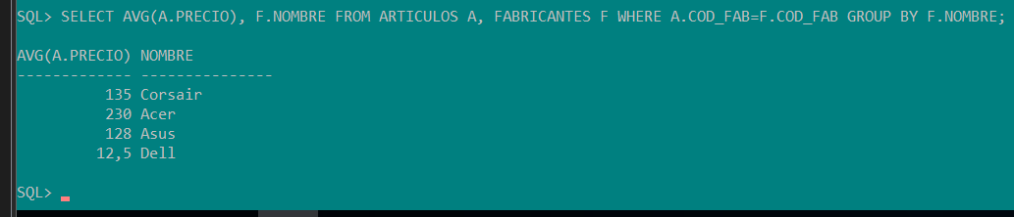3.12- Obtener los nombres de los fabricantes que ofrezcan productos cuyo precio medio se mayor o igual a 150€.
SELECT F.NOMBRE, AVG(A.PRECIO) FROM ARTICULOS A, FABRICANTES F WHERE A.COD_FAB=F.COD_FAB GROUP BY F.NOMBRE HAVING AVG(A.PRECIO)>=150;
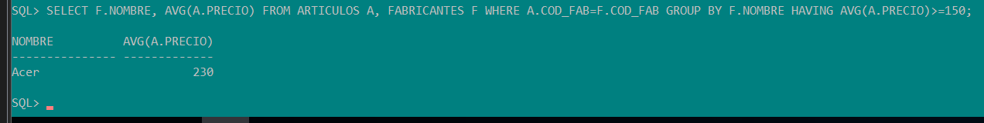
3.13- Obtener el nombre y el precio del artículo más barato.
SELECT NOMBRE, PRECIO FROM ARTICULOS WHERE PRECIO IN(SELECT MIN(PRECIO) FROM ARTICULOS);
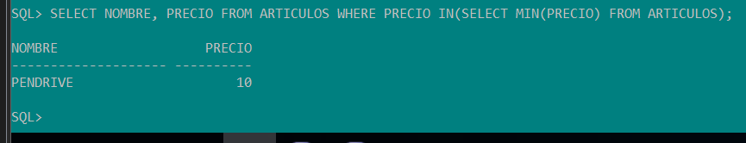
3.14- Obtener una lista con el nombre y el precio de los artículos más caros de cada proveedor incluyendo el nombre del proveedor.
SELECT A.NOMBRE, A.PRECIO, F.NOMBRE FROM ARTICULOS A, FABRICANTES F WHERE A.COD_FAB=F.COD_FAB AND A.PRECIO IN(SELECT MAX(PRECIO) FROM ARTICULOS);
